Oriëntatie   
hoe interview je een klant:  
<https://www.tippr.nl/tippr-intervieuw-olaf-bertholet/>  
ook hebben we de manager geïnterviewd van de kantine

De belangrijkste functionaliteit is een winkelmandje waar je kan zien wat de klant besteld heeft.

Het moet makkelijk zijn en iedereen moet erbij kunnen.

Personeel mag hierdoor niet vervangen worden. Je moet wel weten wat je kan bestellen en en het moet ophaalbaar zijn.

De stijl van de website moet een groen/bruine kleur hebben. Het moet overzichtelijk zijn en de klant moet weten waar hij zijn eten kan halen.

Via de mail en telefoon kunnen ze ons eventueel bereiken en bestellingen komen dan via een overzichtelijk scherm binnen zoals thuisbezorgd.

Categorieën moeten zoals de schoolkantine is ingedeeld zijn.

Ze kunnen eventueel aangeven wat er nog bij of eraf moet.

challenge doelen

Sylvester: Niet Technisch doel: Meer nadenken over mogelijke nieuwe dingen die in de website zouden kunnen en over mogelijke problemen (zouden deze aanwezig zijn) Technisch doel: Beginnen met gebruik van  
Python en Hier in Vorderen tijdens de challenge.  
Elise:  
niet technische doel betere concentratie en meer focus op het werk, technische doel beter overweg kunnen met python en mogelijk javascript Kjenno:  
niet technisch doel beter kunnen communiceren en dan als niet technisch doel: door gebruik te maken van python er beter mee leren werken  
Timo:  
Technisch doel is om iets meer aan de backend te werken en de  
Niet technisch doel is geen stress maken

Resultaten

|  |  |  |  |
| --- | --- | --- | --- |
| **Must have** | **Should have** | **Could have** | **Won’t have** |
| Interactieve pagina’s | Het moet bestel baar zijn | betaalfunctie | Team pagina |
| laadtijd < 3 seconden | Professionele lay-out |  | Dessert pagina |
| Contact pagina met info | Overzichtelijke menu bar |  |  |
| Pagina’s met producten | database |  |  |
|  |  |  |  |

Team afspraken

Afspraken communicatie

Hoe communiceer je met elkaar? Maak je bijvoorbeeld een whatsapp-groep aan? Of gebruik je iets anders? Bugs report je in de github of groepsapp op teams. Via de whatsapp groep prive omstandigheden of overage problemen

Afspraken aanwezigheid

Wat spreek je af over de aanwezigheid? Wat verwacht je van iemands aanwezigheid? 09:00 aanwezig is optijd. En altijd optijd terug van pauze

Afspraken Documenten

delen Hoe deel je onderling de documenten? Welk hulpmiddel gebruik je (google drive, dropbox etc.)? Documenten deel je in teams, en de belangrijke documenten worden door de gitmaster geuploaded naar github

Procedure bij niet nakomen afspraken

Wat gebeurt er als iemand zijn afspraken niet nakomt (niet aanwezig zijn, deadlines niet halen, niet communiceren etc.)? Werk je met waarschuwingen? Hoeveel? Wat zijn de consequenties? 10 pushups of 10 squads en als dit tevaak gebeurt 15 burpees

Taken

Timo: homepage menu balk goed uitwerken en overzichtelijk maken ook de footer maken en daar na nog een database maken voor bestellingen de database willen we met python maken voor de opdracht

Kjenno: alle pagina's voor de categorie warm eten dus dan vooral de inhoud maken en de gerechten bedenken over het warme eten

Sylvester: alle pagina's voor de categorie drinken ook de pagina’s op maken en dan de verschillende soorten dranken er inzetten en uitwerken

Elise: alle pagina's voor de categorie Koud eten dus alle gerechten bedenken en in de juiste pagina’s zetten en dan ook de opmaak van die pagina’s maken

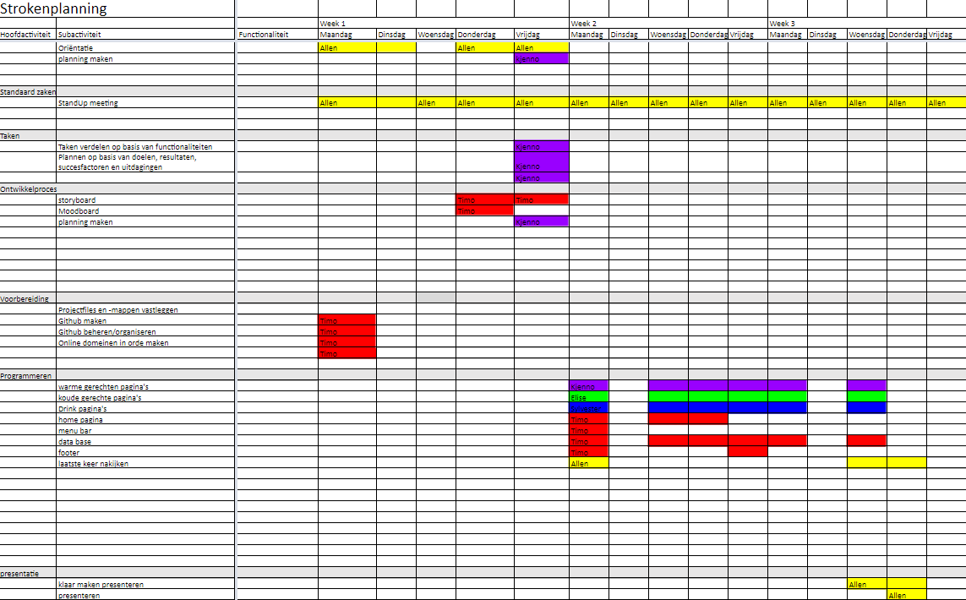Planning